**Аксюта (в девичестве Сушко) Полония (Axiutowa Połonija z Suszkow)**

8 января 1811 г – венчание с молодым Иосифом Аксютой с деревни Осово (НИАБ 136-13-920, лист 17, №1/1811-б (ориг)).

15 января 1812 г – крещение сына Адама (НИАБ 136-13-894, лист 83, №4/1812-р (ориг)).

19 июля 1814 г – крещение сына Михала (НИАБ 136-13-894, лист 90, №43/1814-р (ориг)).

**НИАБ 136-13-920:** Лист 17. **Метрическая запись №1/1811-б (ориг).**

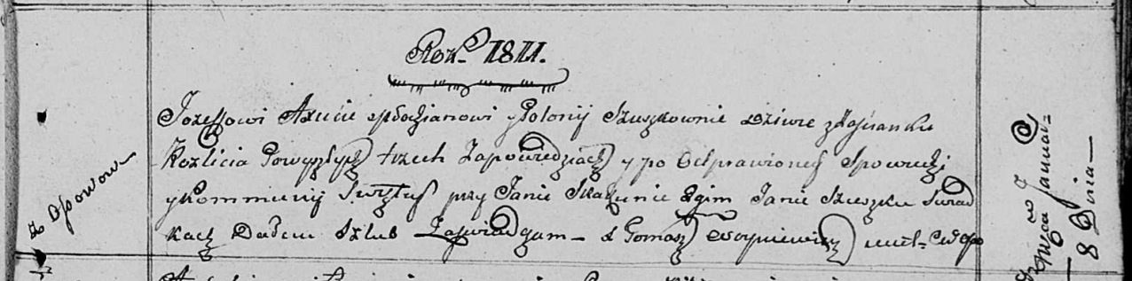

Осовская Покровская церковь. 8 января 1811 года. Метрическая запись о венчании.

Axiuta Jozef – жених, молодой, с деревни Осовo.

Szuszkowna Połonija – невеста, девка, застенок Разлитье.

Skakun Jan – свидетель.

Szuszko Jan – свидетель.

Woyniewicz Tomasz – ксёндз.

**НИАБ 136-13-894:** Лист 83. **Метрическая запись №4/1812-р (ориг).**

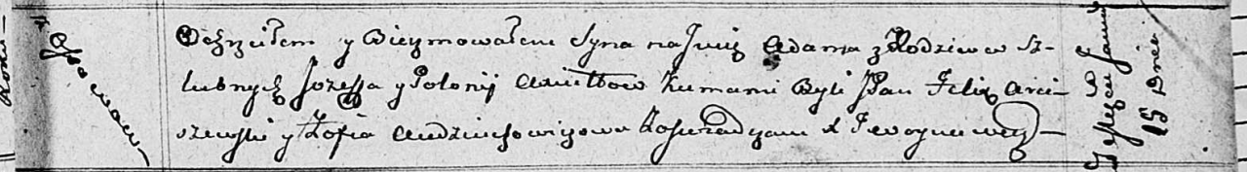

Осовская Покровская церковь. 15 января 1812 года. Метрическая запись о крещении.

Axiuta Adam – сын родителей с деревни Осовo.

Axiuta Jozef – отец.

Axiutowa Połonija – мать.

Arciszewski Felix, JP – кум, шляхтич.

Audziuchowiczowa Zofia – кума.

Woyniewicz Tomasz – ксёндз.

**НИАБ 136-13-894:** Лист 90. **Метрическая запись №43/1814-р (ориг).**

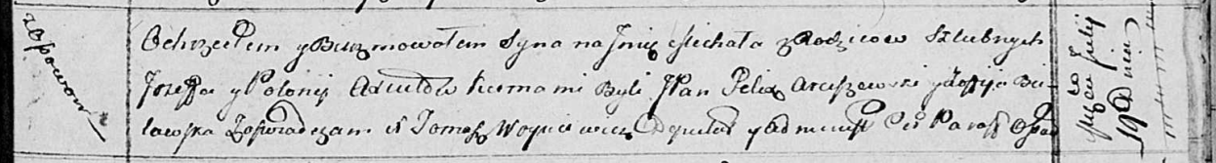

Осовская Покровская церковь. 19 июля 1814 года. Метрическая запись о крещении.

Axiuta Michał – сын родителей с деревни Осовo.

Axiuta Jozef – отец.

Axiutowa Połonija – мать.

Arciszewski Felix, JP – кум, шляхтич.

Bielawska Zofija – кума.

Woyniewicz Tomasz – ксёндз.